目 录
第1章 CT测试仪方案介绍 1
1.1 CT测试仪方案介绍 1
1.1.1 测试过程 1
1.1.2 测试原理 2

CT测试仪方案介绍

CT测试仪方案介绍

测试过程
如图 1.1所示为CT测试仪的方案框图，图 1.2为一般常见CT的测量接线图，图 1.2和图 1.1是对应的。测过的介绍以CT为例（PT的测试过程也是一样的），可概括为【输出→采样测量→计算】这三步的重复，测试过程如下：

控制逆变的输出
- CPU写FPGA的寄存器得到需要输出的AC电压
- FPGA将电压值转换为SPWM信号和PWM信号进行控制DC-DC和AC-DC；
- DC-DC接收到PWM信号，根据占空比输出相应DC电压；
- AC-DC根据SPWM的等效的幅值和频率，输出相应的AC电压；
- AC电压输出到CT（图 1.1中CT的S1和S2）的二次侧。

采样输出电压电流和CT两侧的电压
- CPU写FPGA寄存器设置AD的增益和量程
- FPGA采样输出的电压和电流，即图 1.1上面的S1和S2；
- FPGA采样CT二次侧的电压和一次侧的电压，即图 1.1下面的S1和S2、P1和P2；
- CPU读取FPGA缓存的四路AD数据；
- 如果数据符合条件，则可以进行对CT退磁（输出的AC慢慢变小）。

计算的得到CT的参数
- 根据得到的电压电流值计算输出是否符合当前CT的测试；
- 不符合就在此调节输出电压和AD的量程，在此进行试验；
- 符合计算，计算出用户需要的所有CT的参数。
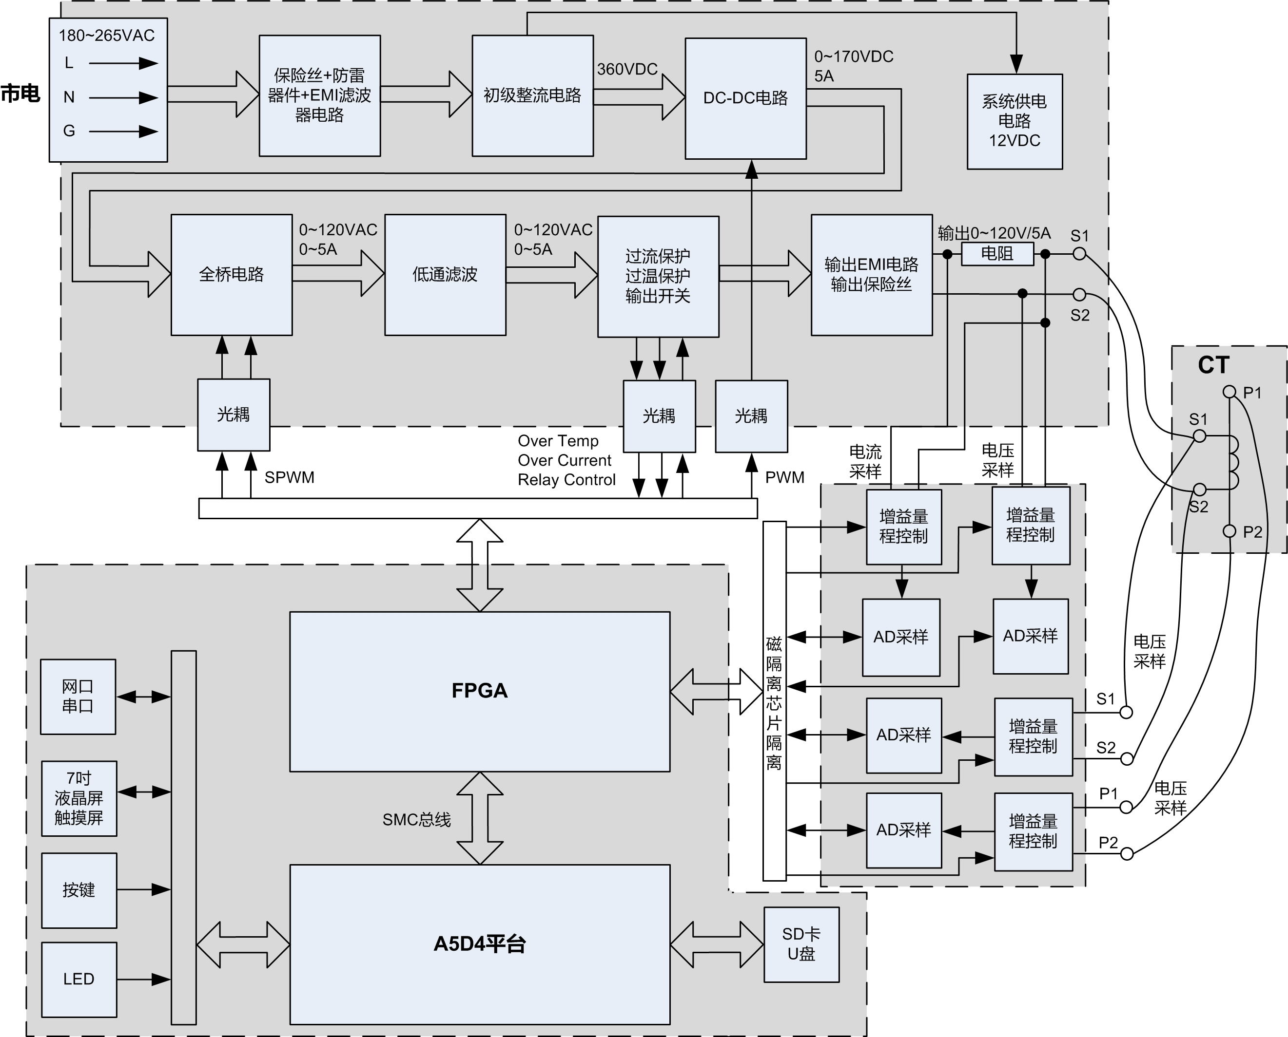
图 1.1 方案框图
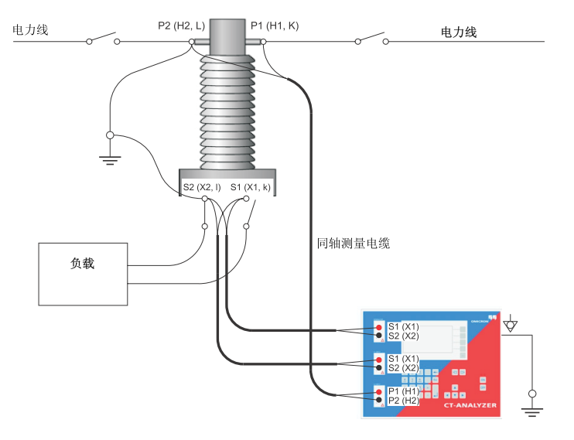
图 1.2 一般常见CT的测量

测试原理
对于AC的输出，一般的测试为输出频率50Hz的AC信号，但是对于大型CT，则需要用等效原理去输出和计算。《JBT/5356-2002电流互感器试验导则》12.2.2规定，“当测量电压高于二次绕组工频耐压值时，须用低频率的试验电源，在测取电压值和电流值及实测频率值后，将电压值折算到50Hz电源时的数值。”折算方法按下式：
U=U_{x}×(50Hz/f_{x})
式中：
U_{x}：实测电压值，单位为V；
f_{x}：实测频率值，单位为Hz。
《GB 16847-1997保护用电流互感器暂态特性要求》附录B2交流法中更详细地介绍了二次交流电压法采用低频率试验电源的原理和要求。
如果需要了解CT详细的参数和计算方法，可参考我写的《CT计算公式及定义》文档，也可参考OMICRON的《CT 分析仪用户手册》的第10章。

